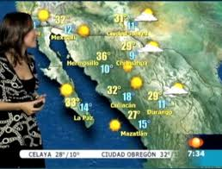
¿Comó está el tiempo? ¿Comó está el clima?
El tiempo está______________
El clima está_______________

¿Comó estará el tiempo mañana? ¿Comó estará el clima mañana?
El tiempo estará_____________
El clima estará_________________

